**تطوير أساليب التدخل في المناطق العشوائية بدراسة إيجابياتها وسلبياتها**

**منطقة "عزبة الهجانة " –القاهرة**

أصبحت ظاهرة السكن العشوائي أو التحضر العشوائى ظاهرة عالمية ، حيث تقدر الأمم المتحدة إجمالى أعداد سكان المناطق العشوائية بالعالم في الوقت الراهن بنحو مليار ونصف المليار نسمة ، والعدد مرشح لأن يكون الضعف بحلول عام 2030 ، وهي ظاهرة سببها سرعة التحضر أو تضخم التحضر”**rapid urbanization”** مع عدم قدرة الحكومات - بالذات بالدول النامية - علي ملاحقة الإحتياج إلي السكن بالأماكن الحضرية ،وعدم القدرة علي توفير المرافق الأساسية للسكان مثل المياه النظيفة والصرف الصحي وبناء مباني آمنه إنشائياً ، وتوفيروحدات سكنيه بمساحات مناسبه لعدد شاغليها و ذلك للزيادة المضطردة لأعداد السكان .

والمناطق العشوائية ( Informal areas) قد تمثل تحديا يصل إلي درجة الخطورة على المستوي الإجتماعي والإقتصادي والعمراني ، ولكنها في نفس الوقت قد تحمل فرصا تكافئ التحديات علي نفس المستويات.

ويناقش البحث كيفية تطوير أساليب تدخل الدولة لتقليل الأثار السلبية للسكن العشوائي لا بما يسمي سياسة القضاء علي العشوائيات لكن بإستثمار الفرص الناشئة عن الظاهرة في تحديد إسلوب التدخل الأمثل بكل منها بدلاً من سياسة الهدم و الإحلال التي تكلف الإقتصاد القومي الكثير، مع إعادة النظر في تشريعات البناء الخاصة بتلك المناطق لإخضاعها للحد الأدنى من الإلتزام بتشريعات وإشتراطات بنائية خاصة بها.

وقد قام البحث بدراسة منطقة عزبة الهجانة كواحدة من المناطق التي تضم كل أنواع السكن العشوائي وتحديد التحديات و الفرص و من ثم تحديد أساليب التدخل المناسبة لكل حاله.

**المقدمة:**

تمثل ظاهرة الإسكان العشوائي تحديا كبيرا لكل حكومات العالم - حتي حكومات الدول المتقدمة والغنية - خاصة بعد الحروب والصراعات التي شهدها العالم مؤخرا وأدت إلي الهجرة الجماعية أو النزوح الجماعي لمجاميع من البشر عبر الحدود - بين الدول - لاستيطان مناطق بكاملها.

وظاهرة السكن العشوئى فى مصر أصبحت شديدة الإنتشار و التداخل في معظم العمران في كل من الريف المتحضر والحضر القائم ، وهناك تنوع واسع في سمات المناطق العشوائية في مصر ، لذا فإن البحث قد أهتم بتصنيف المناطق العشوائية ، وضرورة دراسة وتحليل كل منها علي حده لتحديد الإسلوب الأمثل للتدخل في كل حاله من الحالات، ودراسة الأسباب التي أدت إلي نشوء كل منطقة من المناطق والطريقة التي تطورت بها حتي وصلت إلي ماهي عليه الأن و ذلك بهدف تحديد آلية لوقف نموها و تمددها كأولوية أولي للحكومات لع

تحجيم المشكلة و تقليل آثارها.

كما إهتم البحث بدراسة مفاهيم البناء العشوائي والتعريفات التي تم الإتفاق عليها دوليأ. واهتمام مؤسسات دولية مثل منظمة الأمم المتحدة بدراسة الظاهرة وتداعياتها و تأثيرها علي المجتمعات التي تنشأ فيها وحولها.

وناقش البحث من خلال تنوع تلك المناطق- الذى قد يصل لدرجه تفرد كل منها عن الأخري- في النشأة وأسبابها ، والتطور الحادث لها ، ودرجات خطورتها ، وما يمكن أن ينتج عنها من أثار سلبية عديدة مع عدم إغفال الجوانب الإيجابية التي قدد تكون مفيدة وموثرة في طريقة التدخل وتقديم الحلول لكل منطقة علي حدة.

وقد تم إختيار منطقة عزبة الهجانة كنموذج لإجراء الدراسة العملية و الحقلية علية حيث أنه متسع، ويحوى كل أنواع السكن العشوائي اللارسمي وكذلك يتميز بموقعة الجغرافي الفريد والمميز والمؤثر علي محيطه العمراني، وقيمة الأرض Land Value) ) بالمواقع المحيطة بها .

**منهجية البحــــــــــــــث**

إعتمد البحث المنهج الإستنتاجي deductive methodology من خلال إستخدام مجموعة معلومات Qualitative بعمل لقاءات مباشرة مع السكان Direct interviews،ومعلومات Quantitative بأستخدام معلومات وإحصاءات صادرة عن الجهات الرسمية مثل صندوق تطوير المناطق العشوائية والجهاز المركزي للتعبئة العامة والإحصاء. وكذلك الإحصاء المباشر بالرفع العمراني والإجتماعى للوضع الراهن لمنطقة الدراسة .

وبتحليل لمعلومات خاصة بمطقة الدراسة (Case study area)وهي منطقة عزبة الهجانة للوصول إلي أسباب حقيقية أدت إلي ظهور منطقة الدراسة و مثيلاتها وتصنيفها كمنطقة تمثل التحضر العشوائي.

**أهداف البحـــــــــــــث :**

1- إلقاء الضوء علي أسباب حدوث الظاهرة و نشأتها ووصفها بكونها خارجة عن الشرعية أو الرسمية و تحديد الخلل القانوني التشريعي الذي جرمها رغم إنتشارها و تمددها و تداخلها مع البناء الرسمي في بعض الأحيان دون فاصل واضح و إعادة النظر في التشريعات التي إضطرت الأفراد لمخالفة البناء الرسمى.

2-التعريف بأهمية دراسة وتحليل الظاهرة كونها ظاهرة عالمية مختلفة الأوجه ومتنوعة المظاهر.

2- التأكيد علي ضرورة دراسة كل منطقة علي حدة إجتماعيا وعمرانيأ وأقتصاديا لتقديم الحلول المناسبة وطرق التدخل الملائمه .

3- الفرص التي توفرها تلك المناطق والقيمه الحقيقه لمنشأتها و كيفية خلقها لمجتمعات ليست بالضرورة سلبية في كل خصائصها لكنها قد تحوي فرصاً إقتصادية و إجتماعية و عمرانية مبشرة و تعتبر مساهمة مجتمعية في تقديم حلول -و لو كانت مؤقته- عوضت العجز الحكومي عن مواجهتها و القدرات الإقتصادية للدولة علي توفير السكن الرسمي لكافة فئات المجتمع .

**مفهوم وتعريف مناطق التحضرالعشوائى (الإسكان الغير رسمي ) Informal Housing**

يختلف تعريف المناطق العشوائية بأختلاف خصائصها العمرانية والإجتماعية والإقتصادية ،وكذلك بأختلاف ملكية الإراضي الواقعة عليها كما يختلف بإختلاف التشريعات التي أدت إلي ظهورها وإنتشارها .

والتعريف الرسمي الدولي له-- بأعتبارها ظاهرة عالمية - هو تعريف الأمم المتحدة UN Habitat program. وهو التعريف الأوسع إنتشاراً والأكثر شهرة ( منطقة سكنية تضم مجموعة من الوحدات السكنية المنشأة علي أراضي غير مملوكة لساكنيها ، أو هي مستقرة عمرانية urban settlement غير مخططة مسبقأ ، أو أنها لاتتسق ولا تتوافق مع المخطط العام والتي تم بناءها دون الحصول علي تراخيص ولا تلتزم بقوانين البناء (unauthorized housing)

لكن هناك العديد من المفاهيم الأخري للمناطق العشوائية مثل المناطق الغير مخططة unplanned settlements ، أو أراضي وضع يد squatter settlements أو مستقرات هامشية marginal settlements أوالمساكن الغير تقليدية ( unconventional dwellings ) أو منشأت غير مرخصة non-permanent structures مباني غير ملائمة inadequate housing ،أو أحياء فقيرة ومتدهورة slums areas أو الغير ملتزمة بالمخططات وقوانين البناء not in compliance with current planning and building regulations (unauthorized housing )

و من أهم مسبباتها التحضر السريع ( Rapid urbanization ) أو التحضر العشوائي ، و الذي ينتج عن الهجرة من الريف إلي الحضر، و من الجنوب إلي الشمال ، بحثاً عن فرص العمل .

و يعزز ذلك عدم قدرة الحكومات علي توفير السكن الرسمى لهؤلاء النازحين بأعداد كبيرة و عدم توافر قدرات مالية لدي معظمهم تؤهلهم للسكن في المناطق ذات البناء الرسمي ( المخططه ) ، حيث أن البناء الرسمي أكثر تكلفة بشكل لا يجعله في متناول تلك الطبقة الإجتماعية.

و من العوامل التي تساعد في ذيادة حدة المشكلة و خطورتها عدم القدرة علي إمداد السكان بأحتياجاتهم الأساسية ، لذلك فإن الحياه في مثل تلك المناطق تمثل خطورة كبيرة علي حياة السكان ، حيث يصعب توفير الإمداد بمياه الشرب النظيفة ولذلك فإن السكان يتعرضون للعدوى ومسببات المرض بشكل دائم ( pathogens ) وتكثر في تلك البيئات الحشرات التي تنقل الأمراض ، لذلك فالأمم المتحدة تعيد توصيف المناطق العشوائية بأنها :

Household that lacks to one or more of the following

هى المناطق التي إعتاد سكانها نقصاً في أحد أو كل مايلى:

* الحصول علي مياة نظيفة Access to improved water
* أستخدام صرف صحي Access to improved sanitation
* الأطمئان والأستقرار لصحة security of tenure
* متانة و أمن المنشأ الذي يعيش فيه السكان durability of housing
* مساحة كافية لمعيشة كل السكان و معدل تزاحم مناسب sufficient living areas

كما أن هناك مفاهيم و وجهات نظر أخرى معتبرة للمناطق العشوائية منها ما ذهبت إليه د. جليلة القاضي في كتابها "التحضر العشوائي" من خلال دراسات تحليليه ترى أن إنتفاء الصفة القانونية أو الرسمية يرتكز علي عدم إحترام تلك المناطق لقوانين التخطيط العمراني و الإنشاء المتبعة في سياق تاريخي محدد يتضمن هذا التوصيف تجريم الظاهرة في مجملها مما لايتيح فهم الميكانيزمات التي تفرزها كما أنه يكرس فكرة الثنائية بين قطاع إنتاجى رسمي و مقنن وقطاع آخر غير منظم خارج نطاق الشرعية فى الوقت الذي يتفوق فيه القطاع المجرم كمياً علي مثيله ممايطرح تساؤلاً جوهرياً حول كفاءة التشريعات و درجة تواؤمها مع التطور الثقافي و الوعي السياسي لمجتمعات دول العالم النامى.

و هناك وجهة نظر مختلفة أخري يتبناها بعض الباحثون الأنجلو ساكسون و هو التقسيمات التجارية متدنية المواصفات substandard commercial subdivisions “SCS” و هي ذات مرجعية قانونية إلا أنها تؤكد علي أن هذه التجمعات رغم مخالفتها للمواصفات – رغم أهميتها- لكن بشكل متدنى حيث أن المواصفات لابد أن تتسع لتستوعب قدرات الفئة التي تسكن تلك المناطق المادية و تحترم قدراتها ، فهي مجتمعات عمرانية متدنية المواصفات غير خارجة عن الشرعية بل مبررة من وجهة النظر الإقتصادية ، ذلك أن المواصفات المتضمنة في قوانين العمران عالية التكلفة و لا تتواءم مع إمكانات الغالبية العظمي من الشرائح الإجتماعية التي تلجأ للسكن بتلك المناطق مما يستوجب إعادة النظر فى التشريعات التي تضمن الحد الأدنى من الإشتراطات البنائية التى تتناسب مع قدرات سكان تلك المنطقة ووضعهم الإجتماعى والمادي بهدف شرعنتها .

و يمكن ملاحظة أن حجم التعديات و المخالفات المسجلة بالمناطق المخططة الرسمية مثل مدينة نصر و المهندسين و الزمالك و مصر الجديدة قد بلغت نحو 36000 مخالفة في عام واحد ، وهو ماقد يلغي الحدود بين المدينة المصرية المخططة و الرسمية و المناطق العشوائية المتاخمة لها فمثلا بولاق الدكرور و المهندسين الممثلتان للعمران العشوائي والرسمي لايمكن تحديد الحدود الفاصلة بينهما بعدما أصبح الكثير من مباني المهندسين مخالفاً من حيث الإستعمالات و الإرتفاعات أحياناً و أصبحت تضم جيوباً لارسمية بداخلها .

**البعد التاريخي للظاهرة :**

مع بداية عصر محمد علي فى سنة 1805 تم الشروع في إتباع و تطبيق مبادئ التخطيط علي مدينتى القاهرة و الإسكندرية ،و ذلك بشق الطرق الواسعة في العمران القديم مثل سكة الموسكي ، و تبع ذلك شق شوارع مثل القلعة وكلوت بك و عابدين في عهد إسماعيل ، وإنشاء ميدان عابدين ،و تجفيف البرك و إنشاء شارع بور سعيد و شق شارع الأزهر ، وفي نفس العصر بدأ الشروع في تنفيذ مشاريع الري الكبري مثل القناطر الخيرية و خزان أسوان، و بدأت الهجرة من الريف إلي المدينة - بخاصة القاهرة - و مع نزوح السكان الذين هدمت مساكنهم في أعمال التطوير و شق الطرق إلي المقابر بدأت تظهر مشكلات الإسكان في مصر و في القاهرة تحديداً ، مما أدي إلي بداية إستيطان بعض هؤلاء السكان تخوم المدينة و البناء علي الأراضي الزراعية المتاخمة للقاهرة (في المطرية و الزيتون و عزبة النخل والمرج و غيرها) .

و بعد الحرب العالمية الأولي و قبل الثانية بدأ النمو السكاني يتسارع ، وكذلك الهجرة من الريف للمدينة للإستجابة للطلب المطرد علي العمالة و هو مالم يتناسب مع القدرة علي توفير السكن الرسمي لكل تلك الأعداد ،و بدأ نمط إسكان جديد و هو سكن كل أسره في حجرة منفصلة واحدة ، حيث بدأ بعض الملاك في تأجير منازلهم كحجرات منفصلة لكل أسرة حجرة ، مما رفع معدلات التزاحم بشكل كبير ، وبدأ رصد تلك الظاهرة و هي العمران العشوائي سنة 1947 بواسطة المعماري "سيد كريم" فى مقال له نشر بمجلة العمارة حيث تحدث عن ظهور مجتمعات عمرانية شبه حضرية فقيرة المظهر و تفتقد للبُنَي الأساسية علي بعض الأراضى الزراعية المحيطة بشارع الهرم بالجيزة ، و لفت النظر إلي ضرورة دراسة هذه الظاهرة و أسبابها للحد من تطورها و تحجيمها فى مهدها.

ثم خلال الفترة من 1952 الى 1967 و هي مرحلة تهيئة الظروف لإنطلاق تحضر الأراضي الزراعية بشكل عشوائي غير رسمى و بدء تنفيذ مخطط سنة 1953 و الذي كان من آثاره الضغط علي القاهرة و تحويلها إلي قطب و حيد جاذب للسكان ، مما أدي إلي إنفجار كل مواسير المجاري سنة 1965 مما جعل الحكومة تضع خطة عاجلة سمتها خطة ال100 يوم لإصلاح المجاري .

ثم بدأت بعد ذلك تنتشر التجمعات العشوائية الغير رسمية علي حدود القاهرة مثل الدويقة و منشية ناصر و غيرها و التي نشأت بعد هزيمة 1967 و إعترفت الدولة بها لتخفيف الإحتقان الشعبي في هذا الظرف السياسي الحرج .

**تصنيف المناطق العشوائية :**

يمكن تصنيف المناطق العشوائية حسب مستويات ملكية السكان للأراضى المقامة عليها ، أو حسب طريقة إنشائها ، أوحسب تمتعها بالخدمات وشبكات البنية الأساسية ، أو حسب القدرات المادية والإقتصادية لسكانها ، أو حسب إمكانية نموها ، أو حسب كل ما سبق.

ولكل طريقة في التصنيف هدف يرجي من خلاله تحديد كيفية إيقاف نموها ، أو تحديد طريقة التدخل لتحسين بيئتها.

**تصنيف المناطق العشوائية حسب درجات ملكية الأراضي :**

يمكن تصنيف المناطق العشوائية بحسب طرق تملك وطبيعة أستخدام الأراضي المقامة عليها كما يلي :

- مناطق عشوائية مبنية علي أراضي مملوكة للأفراد و لديهم مستندات ملكية لها، لكنها غير مخططة وغير ملتزمة بقوانين البناء.

- مناطق عشوائية مقامة علي أراضي مملوكة للأشخاص وثابتة الملكية لهم ، لكنها أراضي زراعية مجًرم البناء عليها ،وهي دون تخطيط أو الخضوع لقوانين البناء.

- مناطق عشوائية مقامة علي أراضي ملك للدولة لكنها بوضع اليد squatter و تم تقنين وضعها .

- مناطق عشوائية مقامة علي أراضي ملك للدولة، وغير مصرح بالبناء عليها ، وغير مقننه الملكية لغير الدولة.

من خلال التصنيف السابق فإن أساليب التدخل للتطوير تكون محدودة في النوع الأول وتتدرج إلى أقل صعوبةً في النوعين الثاني والثالث وتقل الصعوبة في الرابع.

لكن الثابت أن الحالات الأربع تعتبر عشوائيات تستوجب التدخل بدرجات مختلفة.

**تصنيف المناطق العشوائية حسب طريقة الإنشاء :**

مع أرتفاع تكاليف البناء يصبح المنشأ إستثماراً إقتصاديأ للأفراد والمجتمع ككل ، ويصبح واقعأ علي الإراض، ساهم بشكل ما في حل مشكلة توفير السكن لبعض الأسر في ظرف وسياق إقتصادي و تاريخى معين عجزت فية الدولة علي أن توفر لهم السكن الملائم ، وبالتالي ينبغي الأخد في الأعتبار تكلفة هذة المنشأت وكيفية تعويض زويها عن التدخل القوى والحاسم فيها حال حدوثه .

لذلك يمكن تصنيف المناطق العشوائية حسب طرق الإنشاء إلي :

ــ منشآت عشوائية من العشش مبنية بالطين وعلب الصفيح والخشب وغيرها ( غير آمنه وغير صحية) .

ــ منشأت عشوائية مبنية بنظام الحوائط الحاملة من الطوب الأحمر أو الحجر وبأسقف خرسانية ( آمنه نسبياً ).

ــ منشأت عشوائية مبنية بالنظام الهيكلي الخرساني متعددة الطوابق (آمنه).

ــ منشأت عشوائية مبنية بالنظام الهيكلي عبارة عن أبراج يصل أرتفاعها إلي 12 دور وأحيانا أكثر من ذلك ( يمكن أن تكون غير آمنه إنشائياً).

**تصنيف المناطق العشوائية حسب إمكانية نموها وتمددها :**

وهذا التصنيف يهتم بكيفية إيقاف نمو المناطق العشوائية وتحجيمها ووقف إمتدادها كأولوية لإيقاف تفاقم المشكلة ، وتنقسم المناطق العشوائية حسب إمكانية نموها إلي :

ــ مناطق عشوائية متشبعة : وهي محاطة بإستعاملات أخري مثل المناطق الصناعية، أو مناطق عشوائية أخري متاخمة لها، وبالتالي تعتبر جيب عشوائي غير قابل للنمو أفقيا ولكن يمكنها الإمتداد رأسيا.

ــ مناطق عشوائية طرفية : وهي التي تتاخم مناطق أخرى من جهة أو عدة جهات لكنها متاخمة في نفس الوقت لأراضي زراعية أو بور أو صحراوية يمكنها الأمتداد عليها أفقيا فى إتجاه محدد.

ــ مناطق إمتداد عشوائي خارج أحوزة القري وهي مناطق مفتوحة علي أراضي زراعية ، أومتاخمة أو علي محاور حركة رئيسية وهي مرشحة للإمتداد الأفقي والزحف العشوائي .

**تصنيف المناطق العشوائية حسب شبكات المرافق بها :**

ويمكن تصنيف بعض المناطق حسب درجة تمتعها بوجود شبكة مرافق عامة مثل شبكات التغذية بالمياه والصرف الصحي والكهرباء والغاز والتليفونات .

ــ مناطق عشوائية محرومة من كافة الشبكات والمرفقات العامة ( يمكن أن يرجع ذلك للضيق الشديد في الشوارع و الحارات والأزقة التي لاتسمح بدخول المرافق ).

ــ مناطق عشوائية متمتعه بتوصيل المياه والكهرباء.

ــ مناطق عشوائية متمتعة بتوصيل المياه و الصرف الصحي والكهرباء والغاز الطبيعي و التليفونات.

ــ مناطق عشوائية قام سكانها بعمل شبكات المياه والصرف الصحي بالجهود الذاتية .

**التحضر العشوائي في مصر و سياسات الحكومه في التدخل والتطوير :**

بلغ عدد مناطق التحضر العشوائى فى مصر منذ نشأتها وحتى بداية التطوير فى عام 1993 عدد 1221 منطقة عشوائية , منها 20 منطقة تقرر إزالتها بالكامل لأنها لاتقبل التطوير , و هناك 1130 منطقـة قابلـة للتطويـر ,بالإضافة إلي 71 منطقــة فى 5 محافظات مختلفة أخري يمكن الإنتظار عليها ، وقد بدأ تنفيذ خطط تطوير وتنميـة المناطـق العشوائيـة منـذ عـام 1993 علـى مراحـل وتـم إدراج 11 محافظة فى خطة التطوير الأولى وهى القاهرة والإسكندرية والقليوبية والجيزة وبنى سويف والمنيا والفيوم وسوهاج وأسيوط وقنا وأسوان ، وقد إنتهت أربعة عشر محافظة من تطوير 340 منطقة عشوائية منها 45 منطقة بسوهاج ،و66 منطقة بقنا و 33 منطقة بأسوان ، وقد بلغت جملة الإستثمارات الخاصة بصندوق تطوير العشوائيات حتي الوقت الراهن حوالى18 مليار جنيها . ( المصدر : الموقع الرسمي لصندوق تطوير المناطق العشوائية )

ومن الجدير بالذكر لمعرفة حجم المشكلة و تحديد السياسات المناسبة لمواجهتها العلم بأن سكان عشوائيات إقليم القاهرة الكبرى وحدها -عند بدء التصدي للمشكلة- كان يمثل حوالى 25.21% من إجمالى سكان الجمهورية أي أن ربع سكان الجمهورية وقتها كان من سكان مناطق التحضر العشوائي بالقاهرة الكبري ، كما يمثل حوالى 43 % من إجمالى سكان حضر الجمهورية, ويقدر عدد السكان بالمناطق العشوائية بالقاهرة الكبري بنحو 53 % من إجمالى سكان مناطق التحضر العشوائي في مصر ، و هنا يظهر تساؤل هام و كبير : إذا كان نسبة سكان مناطق التحضر العشوائي يكاد يزيد عن نسبة سكان المناطق الرسمية الشرعية ، فما هي الأسباب التي أدت إلي ذلك ؟ هل لأن القوانين الخاصة بالتخطيط و التقسيم و البناء مقيدة و يستحيل علي سكان تلك المناطق الإلتزام بها نظراً لصغر قطع أراضيهم و القدرات المادية الضعيفة لهم ، و بالتالي يمكن صياغة قوانين أقل قيوداً تنظم البناء في مثل تلك المناطق لتجعلها أكثر إقترابا من المباني الرسمية ، و هل يمكن أن يتم الإعتراف بتلك المناطق كتوابع satellites ذات طبيعة خاصة يمكن تطويرها في المستقبل ، خاصة تلك التي حول القاهرة الكبري ؟

**استراتيجيات وسياسات الحكومة المصرية لتطوير مناطق التحضر العشوائى :**

**الإستراتيجيات :**

و قد وضعت الحكومة المصرية خطط قصيرة و متوسطة و طويلة المدى ، لكل منها أهدافها كما تم الإعلان عنها و هى :

خطة قصيرة المدى: تهدف لأان تكون مصر بلا مناطق عشوائية غير آمنة بنهاية العام 2018

خطة متوسطة المدى: تهدف إلي تطوير المناطق غير المخططة .

خطة طويلة المدى: تهدف إلي تحقيق التنمية العمرانية الشاملة لوقف الهجرة من الريف إلى لمدن ومنع ظهور مناطق عشوائية جديدة.(المصدر: صندوق تطوير المناطق العشوائية)

و تسير الدولة فى تطوير هذه الخطط بشكل متوازن ، لكن آليات التنفيذ و برامجه الزمانية تصطدم أحياناً بالبعد الإقتصادي و إمكانيات الدولة .

**السياســــــــــــــــــــــــــات**

تعتمد سياسات الحكومة المعلنة - من خلال صندوق تطوير المناطق العشوائية - على تحقيق مبدأ العدالة الإجتماعية وضمان حق المواطن في الحصول على مسكن آمن؛ مع تحسين الأوضاع المعيشية والإقتصادية، من خلال السياسات التالية:

* توطين سكان المناطق العشوائية بنفس المواقع أو بأقرب مناطق مجاورة.
* تطوير المناطق العشوائية مع المحافظات في إطار اللامركزية.
* تطبيق مباديء الشراكة مع الأهالي في مشروعات تطوير المناطق العشوائية.
* ضمان الحفاظ على الأحوال المعيشية والاقتصادية لسكان المناطق العشوائية.
* دعم الشراكة مع مؤسسات المجتمع المدني والقطاع الخاص.
* تفعيل الشراكة مع الجهات المانحة لتنفيذ أولويات الدولة لتطوير المناطق غير الآمنة .
* دمج برامج تطوير المناطق غير المخططة مع المناطق غير الآمنة .

**برامج التدخل الحكومي لتطوير مناطق التحضر العشوائي:**

**برنامج تطوير المناطق المهددة للحياة : و هى** التي تقع في مناطق معرضة لمخاطر جيولوجية ، أو في مخرات السيول ، أو داخل حرم السكة الحديد. وينحصر التعامل مع هذه المناطق في ضرورة نقل السكان إلى وحدات سكنية متاحة لدى الدولة سواء تابعة لوزارة الإسكان أو المحافظات في مناطق آمنة فوراً كحل جذري يحمي أرواح المواطنين. ، وتشمل البدائل التعويض المادي أو إستخدام وحدات قائمة أو مؤقتة مع توفير أراضي لبناء الوحدات ذاتياً أو صرف قيمة إيجار لمدة زمنية محددة لحين بناء وحدات ملائمة

**برنامج تطوير مناطق المسكن غير الملائم على أراضي أملاك لدولة :** وتشمل البناء بمخلفات مواد البناء أو على أراضي مدافن المخلفات الصلبة أو المساكن المتصدعة أو المتهدمة ، ويتم التعامل مع مناطق المسكن غير الملائم بصفة عاجلة وتشمل بدائل التطوير والتي يتم عرضها على السكان للإختيار إما الإحلال التدريجي بنفس الموقع ورفع الكثافة البنائية أو نقل السكان إلى مناطق أملاك للدولة مجاورة أو قريبة من الموقع إن تعذر البناء بالموقع أو بالتعويض المادي أو بإعادة تأهيل المساكن أو بصرف قروض للملاك لإعادة تأهيل المساكن.

**برنامج تطوير مناطق المسكن غير الملائم على أراضي تحت ولاية الجهات المركزية**

تشمل الجهات المركزية كلا من: وزارة الدولة لشئون الآثار ، وزارة الزراعة وإستصلاح الأراضي، وزارة الأوقاف المصرية، الهيئة القومية لسكك حديد مصر، ويتم التعامل مع مناطق المسكن غير الملائم من خلال بدائل التطوير التي يتم عرضها على السكان للإختيار إما الإحلال التدريجي بنفس الموقع ورفع الكثافة البنائية أو نقل السكان إلى مناطق تحت ولاية هذه الجهات مجاورة أو قريبة من الموقع إن تعذر البناء بالموقع أو بالتعويض المادي.

**تدرج أساليب التدخل (بشكل عام)intervention methodologies hierarchy**

من الضرورى أن يكون هدف التدخل هو تحسين حياه المواطن والإرتقاء ببيئتة العمرانية والإجتماعية والإقتصادية وتوفير سبل الراحة والرفاهية للمجتمع ككل ، ولذلك لابد أن يكون هناك أساليب تدخل مختلفة لتحقيق تلك الأهداف سواء كانت ناعمة أو خشنة (عنيفة ) وتتدرج حسب الحالة والأحتياج ، ومنها :

1- أساليب التدخل بالإزالة والإحلال ( أساليب خشنه) violent intervention : يحدث ذلك إذا كانت المناطق المراد تطويرها غير مرفقة ، وأساليب إنشاء مبانيها بدائية لذا فهي غير أمنة (متينة ) ، ويمكن أن يحدث الإحلال ( هدم و إعادة بناء) في نفس المنطقة أو بنقل السكان إلي منطقة أخري وتحويل إستعمال المنطقة الأصلية إلي منطقة خدمات عامة أو مناطق مفتوحة و ترفيهية .

2- أساليب التدخل بالإرتقاء والترفيق upgrading intervention : ويستخدم هذا الإسلوب عندما يكون هناك منطقة ما تتمتع بمباني آمنة إنشائيأ ،وصحية ،وفي بيئة آمنة ، حيث يمكن فقط إمدادها بالمرافق مثل مياه الشرب النظيفة والصرف الصحي والطرق المُعبدة والكهرباء والغاز الطبيعي مع تقنين الأرتفاعات والإلزام بإشتراطات بنائية معينة.

3- أساليب التدخل بالتجميل : “soft intervention” : و يستخدم ذلك الإسلوب عندما تكون هناك منطقة مرفقة ومبانيها آمنة وبحالة إشائية جيدة و يكون التدخل بتجميل واجهات المباني ورصف الطرق وممرات المشاة وزياده الخدمات التعليمية والصحية والمناطق الخضراء والخدمات الترفيهية وتحسين البيئة العمرانية والإجتماعية والإقتصادية للمنطقة و إخضاعها لتشريعات محلية خاصة بالمنطقة تضمن الحد الأدني من المعايير العمرانية.

**المناطق العشوائية بين التحديات والفرص Chalanges ، opportunities**

كما أن هناك العديد من التحديات والمشكلات التي تواجهها المناطق العشوائية ، و التي تسببها للمجتمع ككل علي المستوى العمراني والإجتماعي والإقتصادي ، فهناك علي الجانب الأخر مجموعة من الفرص التي يجب أخذها في الإعتبار عند التطوير أو التدخل خاصة في حالة التدخلات الخشنة violent intervention وهذه الفرص إما إجتماعية أو إقتصادية أو عمرانية

**المشكلات والتحديات التي تسببها المناطق العشوائية: Risks Chalanges &**

هناك مشكلات عمرانية وبيئية وإجتماعية وإقتصادية تنشأ عن وجود المناطق العشوائية وتختلف من منطقة إلي أخري حسب تصنيفها - كما سبق- و هذه المشكلات و التحديات هي مشكلات عمرانية و بيئية و إجتماعية وإقتصادية كما يلي :

المشكلات العمراينة مثل : ضيق الشوارع والحارات وعدم تناسبها مع إرتفاعات المباني ، وزياده الكثافة العمرانية بشكل كبير نتيجة للبناء علي كامل مسطحات الأراضي الصغيرة المساحة )مابين 100 و 200 م2) بحد أقصي ،وعدم الإهتمام بتصميم وتشطيب الوجهات الخارجية للمباني ، وعدم وجود مناطق مفتوحة ومساحات خضراء و خدمات ترفيهية كافية ، وعدم رصف الشوارع والأرصفة الخاصة بالسيارات أوالمشاة ، كذلك نقص في مباني الخدمات التعليمية والصحية و الأمنية و الدينية و الإجتماعية و الثقافية.

ــ المشكلات البيئية والصحية : التي تؤثر علي صحة السكان ، وهي التي تنتج عن زياده الكثافة السكانية وضيق الشوارع والحارات ، وعدم توافر التهوية والإضاءة الكافية للفراغات الداخلية بالوحدات السكنية ، ومع عدم وجود شبكات صرف صحي أوطرق للتخلص من القمامة فإن ذلك يعمل علي أنتشار الحشرات ومسببات الأمراض الأخري ، كما أن هناك تلوث شديد للبيئة ينتج عن وجود الورش والمصانع الصغيرة وتداخلها مع الوحدات السكنية.

ــ وهناك مشكلات إجتماعية يعاني منها سكان العشوائيات بمختلف تصنيفاتها وهي تتمثل فى غياب الخدمات الإجتماعية والثقافية ونقص الخصوصية كنتيجة لزيادة معدلات التزاحم وتلاصق المباني و يكثر في بعضها إنتشار تعاطي المخدرات و زيادة معدلات الجريمة و غياب الأمن .

ــ هناك مشكلات إقتصادية مثل زيادة معدلات الفقر- إذا معظم هذه المناطق تصنف علي أنها مناطق فقيرة poor settlements أو (slums ) أو ( housing for poors )- وقلة الفرص الإستثمارية وضعف الإمكانيات المادية.

الفرص التي يمكن أن تُخلق من رحم المشكلة : **Opportunities**

هناك العديد من الفرص التي يمكن أن تححقها المناطق العشوائية علي نفس المستويات العمرانية والبيئية والإجتماعية والإقتصادية بدايةً من دراسة أهم الأسباب التي أدت إلي ظهور السكن العشوائي وهي لجوء السكان الي إمكانياتهم المحدودة لتعويض عجز الدولة عن ملاحقة الحاجة إلي مزيد من الوحدات السكنية ، وهو انعكاس لإنتماء هؤلاء الناس لمجتمعهم ومشاركتهم قدر إستطاعاتهم وإمكانياتهم في حل مشكلاتهم دون الإعتماد علي الدولة التي تعتبر مسؤولة عن توفير السكن الملائم لكل أفراد المجتمع.

وهذا المؤشر قد يكون مدخلاً هاما في تحديد أساليب التدخل إذا أن طلب الدولة من هؤلاء السكان بالمشاركة في تحسين بيئتهم والأرتقاء بمناطقهم سيجد لديهم القبول ، وييسر من إجراءات التدخل ، فهم الإكثر إنتماء إلي بيئتهم ورغبةً في تطويرها .

من الناحية العمرانية : بالنظر إلي خريطة تلك المناطق يمكن ملاحظة التوافق بين الـ urban fabric النسيج العمراني والنسيج الإجتماعي social fabric ، فالنسيج العمراني compacted fabric كالنسيج الإجتماعي المتداخل والمتعاون والمتشارك والمتلائم ، كما يبدو من خلال ملاحظة urban fabric مثل تلك المناطق أن هندستها الغير منتظمة في كثير من الأحيان تشبة الأنسجة الطبيعية العضوية والتي هي من صنع يد الأنسانhand craft والتي تتوافق مع طبيعة النفس البشرية الحرة فتشبة الصناعات اليدوية الإنسانية ويكون الشكل العام للـ (settlements) معبرأ عن العمارة التلقائية vernacular architecture في إحدى صورها .

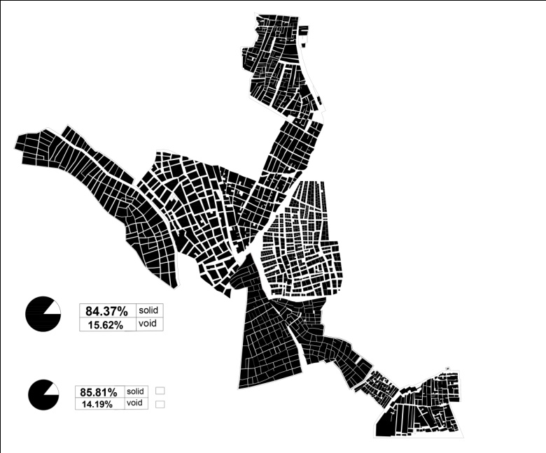

خريطة رقم (1) توضح النسيج العمراني لمنطقة عزبة الهجانة – القاهرة .

كما أن مثل تلك المباني المتلاصقة تكون أكثرقدرة إنشائيأ علي مواجهة القوى العرضية lateral forces الناتجة عن الزلازل ، وبالتالي فإن مثل تلك المستقرات تكون أمنه نسبيا من أخطار الزلازل .

**من الناحية الإجتماعية :** النسج العمراني يكون معبراً في تلاحمه عن النسيج الإجتماعي المترابط والمتداخل والمتعاون ، ولذلك تكثر في مثل تلك المجتمعات المشروعات التي تعتمد علي الإدخار الجماعي (منظمة الفاو ( 2003 ) كتيب موارد إدخار المجموعات – دليل خاص لمساعدة مجموعات علي حشد وإدارة مداخراتهم )

و يلاحظ أن معظم هذه المجتمعات تكثر فيها مشرعات بنية أساسية معتمدة علي جهود السكان الذاتية مثل المساجد والزوايا والمراكز التعليمية والجمعيات والمؤسسات الخيرية والإجتماعية التي ترفع عن كاهل الدولة الكثير من الأعباء حتي و إن كانت بشكل مؤقت و في سياق زمني معين ، وتزداد هذه اللحمة المجتمعية في المجتمعات شبه المتجانسة و التي يغلب علي سكانها طبيعه أهل الريف وعاداتهم .

وهذه المجتمعات في الغالب يكون سكانها هم مصدر الأمن الذاتي لها self defense و التي يجعلها تبدو كمناطق آمنة نسبياً safe places ، ومن ناحية التعليم فإنة من الملاحظ تنامي إقبال سكان هذة المنطقة علي تعليم أبناءهم حيث يعتبرون التعليم هو وسيلة تغير واقعهم الإجتماعي والإقتصادي ، فيلاحظ زيادة نسبة التعليم في الأجيال الشابة والأطفال عن الأجيال السابقة لهم ، وهو مايؤكد علي حقيقة تطور هذه المجتمعات ثقافياً و إجتماعياً.

**ــ من الناحية الأقتصادية :** يغلب علي إستعمالات الأراضي بتلك المناطق الإستعمالات التجارية و الورش و المصانع الصغيرة و التي توفر الكثير من فرص العمل لسكانها و كذلك تمثل مواقع للخدمات و الصيانة للمجتمعات المجاورة لها ، لذلك يمكن ملاحظة أن معظم سكان تلك المناطق يعملون داخل مناطقهم.

**منطقة الدراسة ( عزبة الهجانة – مدينة نصر- القاهرة) :**

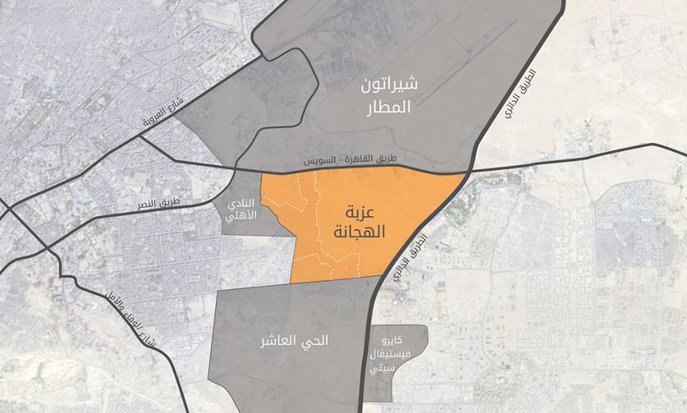"عزبه الهجانه " هي إحدى مناطق حي مدينة نصر بشرق القاهرة بمساحة تمتد من الطريق الدائري شرقأ إلي باقي أحياء مدينة نصر غربأ ومن طريق( القاهرة السويس) شمالا إلي الحى العاشر بمدينة نصر جنوبا ، وهى من أشهر المناطق العشوائية في مصر حيث تبلغ مساحه المنطقة محل الدراسة قرابة الثلاثة كيلو مترات مربعة وعدد سكانها يتراوح بين 750000 نسمة إلي مليون نسمة في بعض التقديرات.

**خريطة رقم (2) توضح موقع عزبة الهجانة و منطقة الدراسة بها بالنسبة لحي مدينة نصر .**

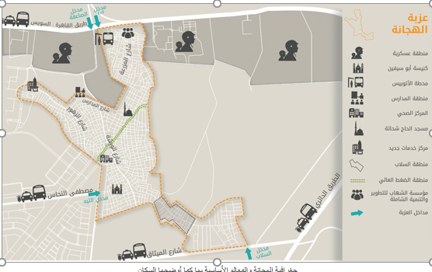

خريطة رقم (3) توضح موقع و حدود منطقة الدراسة والأنشطة والإستعمالات المحيطة بها .

**نشأتها وتطورها:** كان الموقع مخصصا لثكنات سلاح الهجانه بالقوات المسلحة المصرية ، وقد حدث التحول من إستخدامه كثكنة عسكرية إلي منطقة سكنية في ثلاثينات القرن الماضي ، وتركزت المساكن في البداية في الجزء الشمالي من الموقع الموازى لطريق القاهرة السويس، وأصول معظم سكانها من صعيد مصر والسودان العاملين بسلاح الهجانة بالقوات المسلحة المصرية ، لذلك فقد بدأ السكان الأوائل في بناء مباني من الحجر من دور واحد ، مسقوفة بالطين علي غرار مسكانهم الأصلية، وسمحت الدولة لهم فيما بعد بدفع مقابل مالي نظير إقامة مساكن لزويهم ، ثم بدأ مجموعة من الأهالي بوضع أيديهم علي مساحات من الأراضي وبناء مباني عليها كان أغلبها في البداية عبارة عن عشش من الصفيح و الطين ، هذا وقد ساعد علي زيادة الكثافة لاحقا إنشاء مدينة نصر- إحدى ضواحي القاهرة بالمنطقة الشرقية- فأصبحت المنطقة علي طرق المواصلات الرئيسية ، مما ساهم في زيادة كثافة العمران والسكان حتي أصبحت المنطقة من أعلي المناطق كثافةً ، و قد تم إحلال عمارات مرتفعة محل البيوت القديمة نظراً لإرتفاع قيمة الأرض بالمنطقة بأنشاء أبراج مرتفعة تتجاوز 12 دور دون ترخيص أو تخطيط مسبق للمنطقة.

و تنقسم منطقة الدراسة إلي أربع مناطق رئيسية لكل منها خصائص منفصلة وهي :

المنطقة الأولي:- هي المنطقة التي أقام بها الهجانة وأسرهم والاجيال التالية لأبنائهم وأحفادهم وأقاربهم وتبدأ من طريق مصر [السويس](https://www.masress.com/city/%D8%A7%D9%84%D8%B3%D9%88%D9%8A%D8%B3) عند النقطة (الكيلو 4.5) حتي الضغط العالي جنوبا وتمتد شرقا حتي شارع الورشة، وتقدر مساحتها بحوالي واحد كيلو متر مربع.

المنطقة الثانية: هي امتداد للمنطقة الأولي بعد الضغط العالي حتي الطريق الدائري المؤدي الي المعادي-حلوان جنوبا وتمتد شرقا حتي شارع الورشة.

المنطقة الثالثة: وهي الامتداد الشرقي للمنطقة الثانية وتبدأ بعد شارع الورشة حتي شارع الميثاق شرقا وشمالا حتي خط الضغط العالي الذي يفصل بينها وبين المنطقة الرابعة.

المنطقة الرابعة (زرزارة): وهي امتداد للمنطقة الثالثة شمالا وتبدأ بعد خط الضغط العالي حتي منطقة ورش الجيش شمالا وغربا حتي شارع الميثاق .

و تعتبر منطقتا “الضغط العالي” و”الغجر” من أسوأ المناطق من حيث حالات المباني و عروض الشوارع و المرافق و الأمن وكذلك الحالة الإجتماعية للسكان ،  فمنطقة الضغط العالي تستمد اسمها من مرور خطوط كهرباء الضغط العالي فوق المنازل (بعضها ليس أعلى بكثير من أسطح المباني) ،و قرب المنازل من هذه الكابلات تسبب في الكثير من الحرائق وحوادث الصعق الكهربائي (خاصةَ خلال الأمطار)،  وتتسبب بأمراضٍ معينة لهم، ويعتبر السكان منطقة الضغط العالي أكثر المناطق المحرومة من التوصيل بشبكات المرافق في المنطقة، وهذا لسببين: أولهما أنها تقع في الداخل وأن خطط الحكومة لشبكات الخدمات - مثل المياه والصرف والكهرباء والغاز الطبيعي – تبدأ من الأطراف ثم تتجه إلى الداخل لاحقا ؛ و وفقا للسكان فإن مشاريع الخدمات تبدأ عادة من الشمال أو الجنوب ولكنها دائما ما تتوقف قبل الوصول إلى وسط الهجانة، أي قبل منطقة الضغط العالي. بينما السبب الثاني يتصل بتصنيف تلك المنطقة على أنها “غير آمنة” من قبل “صندوق تطوير المناطق العشوائية” هذا التصنيف يعني لهم أن الحكومة سوف تقوم بإخلاء المساكن الموجودة بها بالقوة ونقل السكان إلى مناطق أخرى وتدمير مساكنهم، وأن هذا هو السر وراء ممانعة بعض الجهات الحكومية في تقديم الخدمات لهم .

أما مداخل المنطقة فتتحدد بأربعة مداخل علي الطرق الرئيسية أولها مدخل سوق التبة من شارع مصطفي النحاس ، و ثانيها مدخل الكم 4.5 علي طريق القاهرة السويس ، و ثالثها مدخل الصاعقة علي شارع الورش من مدينه نصر , ورابعها مدخل السلاب علي طريق الحي العاشر .

**الدراسات العمرانية والإجتماعية والإقتصادية لمنطقة الدراسة :**

تم عمل دراسات عمرانية وإجتماعية وإقتصادية للمنطقة و تقسيمها إلي إلي بلوكات سكنية ، وتحديد سبل التدخل المقترحة لكل منها، و تضم مناطق عبارة عن خرابات ، ومناطق أخرى عبارة عن مباني دور أرضي فقط ( فقيرة نسبيأ) ومناطق أخري تحت خطوط الضغط العالي الكهربية ، ومناطق أخري عبارة عن أبراج مرتفعة يتجاوز إرتفاع بعضها 40م والأغلب الأعم من المباني قد أنشئ دون تراخيص وعلي أراضي هي في الأساس مملوكة للدولة وتم وضع يد الأهالي عليها ، وتم تقنين تلك الحالة ودفع الأهالي مقابل مالى لإستغلال الأراضي دون إلزام من الدولة لهم بضرورة ترخيص المباني وعمل مخطط عام للمنطقة.

إستعمالات الأراضي بالدور الأرضى و المتكرر:

تمثل الإستعمالات التجارية نسبة 66% تقريباً من مساحة الدور الأرضي بالمنطقة والإستعمالات الحرفية ( ورش و مصانع صغيرة ) نسبة 12 % بينما تمثل الإستعمالات السكنية نحو 15% من إجمالي مساحة المنطقة ، و تداخل الإستعمالات بهذا الشكل يجعل من المنطقة مركزاً تجارياً شعبياً لسكانها و سكان المناطق المحيطة بها.

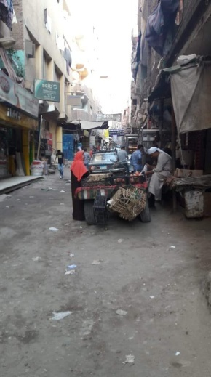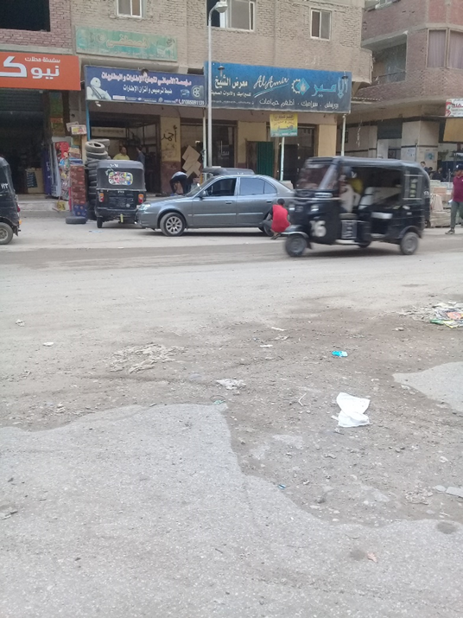

صورة رقم (1&2) توضح إستعمالات المباني بالدور الأرضى (تجاري- ورش)

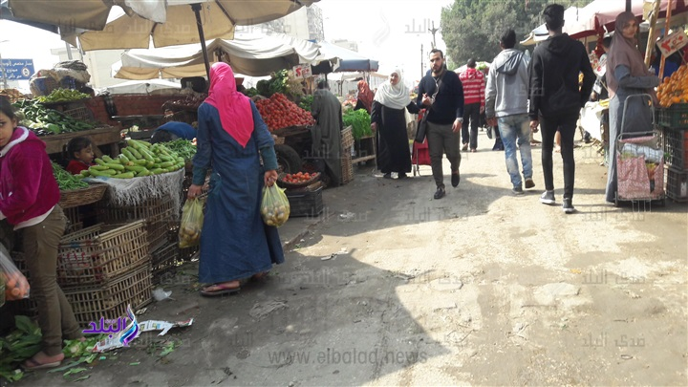

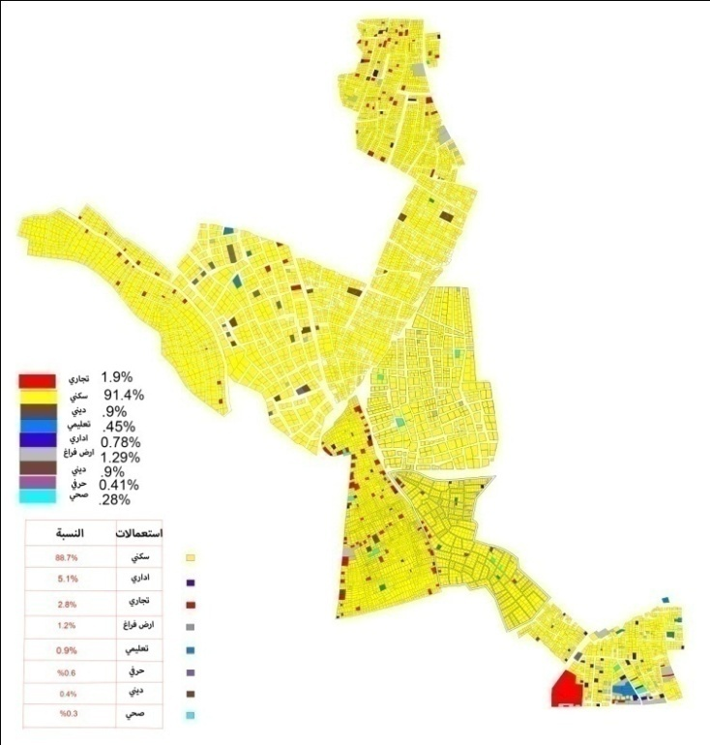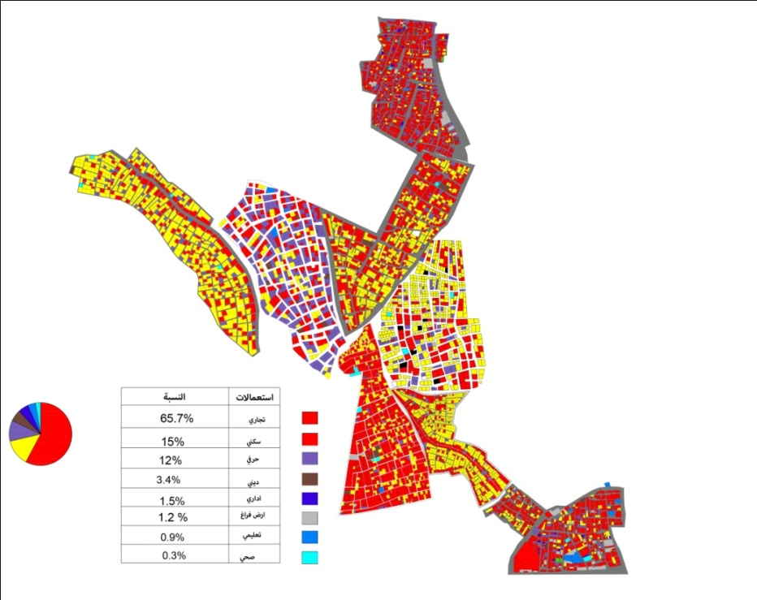صورة رقم (3) توضح إستعمالات الأراضي بالدور الأرضى (سوق التبه الرئيسى للخضار والفاكهة)

خريطة رقم (3) إستعمالات الأراضي بالدورالأرضى خريطة رقم (4) إستعمالات الأراضي بالدور المتكرر

أما إستعمالات المبانى بالأدوار المتكررة فيغلب عليها الإستخدام السكني بنسبة 91% و باقى الإستعمالات مابين تجاري و دينى و صحى و تعليمى و بعض ورش صغيرة تمتد لدوري و ذلك بإجمالي نسبة 9% تقريباً .

رتفاعات المباني بالمنطقة :

تتباين إرتفاعات المباني بالمنطقة مابين مباني بإرتفاع دور واحد و دورين وأربعة أدوار و هناك بعض الأبراج التي يتجاوز إرتفاعها 12 دور ،

و تبلغ نسبة المباني التي يزيد إرتفاعها عن 8 أدوار حوالي 72% و تتركز علي طريق القاهرة السويس شمال الموقع و جنوب الموقع علي طريق الميثاق ، وتتدرج الإرتفاعات نحو الداخل ، بينما مناطق الخرابات بقلب المنطقة هي الأقل إرتفاعات للمباني حيث يبلغ إرتفاع معظمها دور أو دورين كحد أقصى.

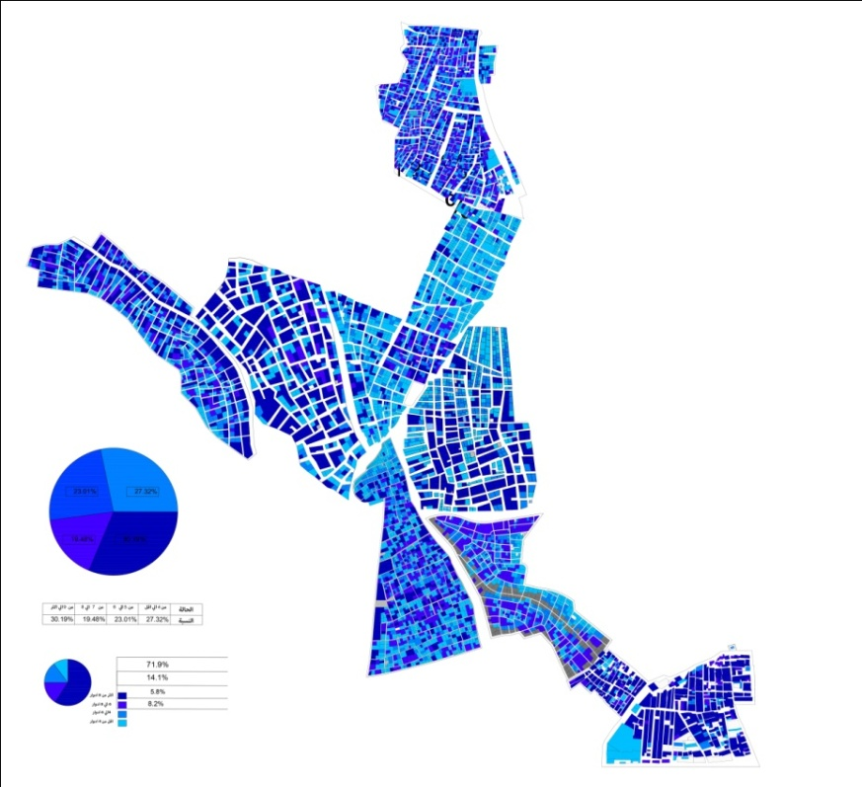

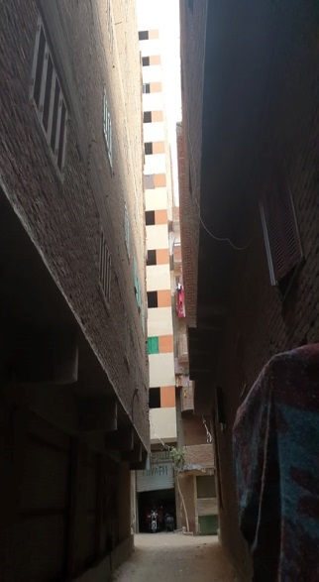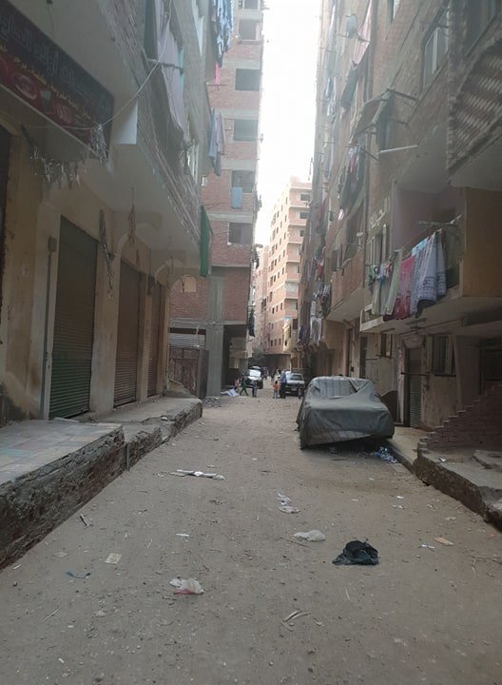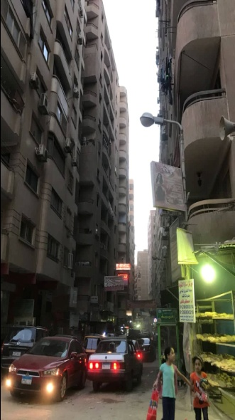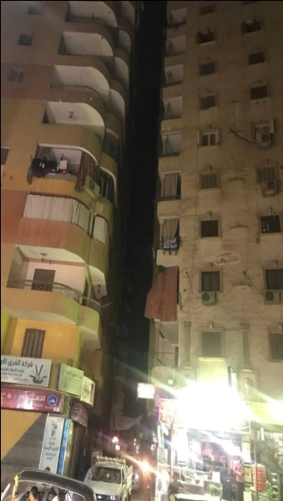خريطة رقم )5) توضح إرتفاعات المباني بالمنطقة

صور أرقام (4،5،6 ،7) توضح إرتفاعات المباني بالنسبة لعروض الشوارع بالمنطقة .

حالات المباني بالمنطقة :

تغلب علي المنطقة مباني بحالة جيدة بنسبة 60% تقريباً ، و نسبة المباني غير الآمنه تمثل 5% فقط من مباني المنطقة ، وهو مؤشر علي أن الحالة الإنشائية لمعظم مباني المنطقة بحالة آمنه نسبياً و إن كانت لم تحظ بالإهتمام الكافي في مرحلة التصميم الإنشائي أو التنفيذ ، كما يؤكد على تطور حالات المبانى منذ نشأة المنطقة حتى الوقت الحاضر و الذى يؤشر على التطور الحادث في الحالة الإجتماعية والإقتصادية لسكان المنطقة .

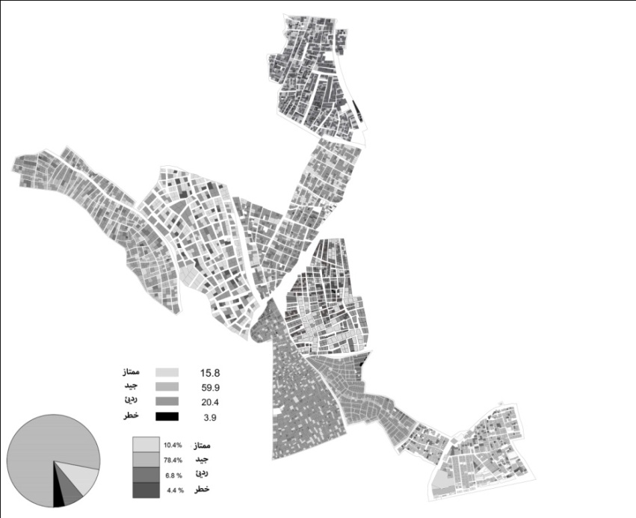

خريطة رقم(6) توضح حالات المباني بالمنطقة.

الإتصال بشبكات المرافق العامة:

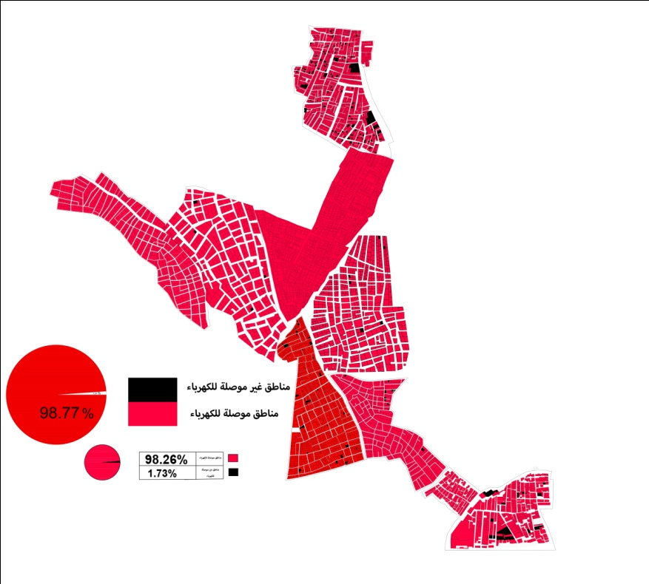الكهرباء : تصل نسبة المباني المتصلة بشبكة الكهرباء العمومية أكثر من 98.5% و نسبة قليلة جداً الغير متمتعة بخدمة التوصيل بالكهرباء العمومية وهي مباني الخرابات أو التي تستخدم كزرائب لتربية الحيوانات .

خريطة رقم ( 7) شبكة الكهرباء العمومية تتصل بأغلب مباني المنطقة بنسبة 98% تقريباً

المجاري العامــــــــــــــــة:

تغطي شبكة المجاري أكثر من 81% من مساحة المنطقة إلا أن المباني المتصلة بالشبكة حوالي 95% من إجمالي عدد المباني نظراً لطبيعة إستخدامات بعض الأراضي كمناطق خربة أو زرائب لتربية الحيوانات لا تحتاج للإتصال بالشبكة .

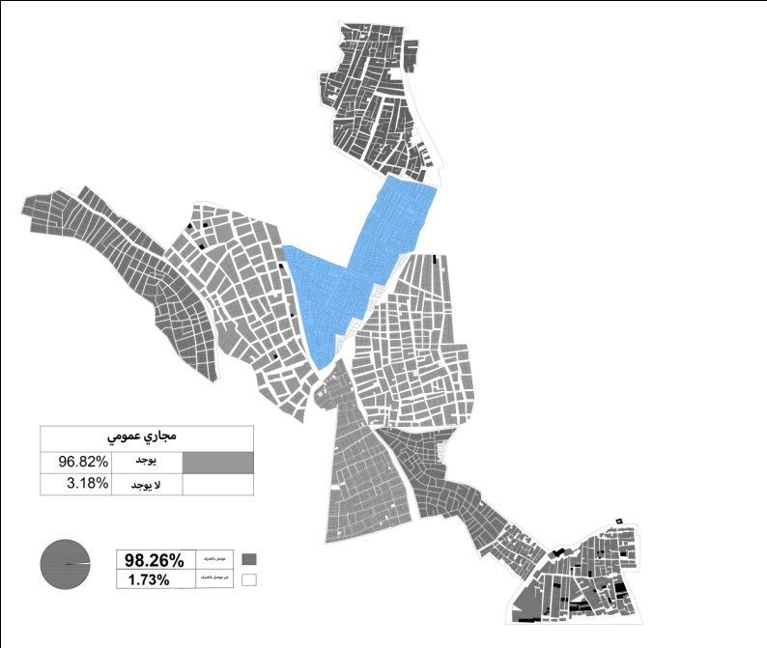

خريطة رقم ( 8) شبكة المجارى العمومية تتصل بأغلب مباني المنطقة بنسبة 81% تقريباً

الغاز الطبيعي :

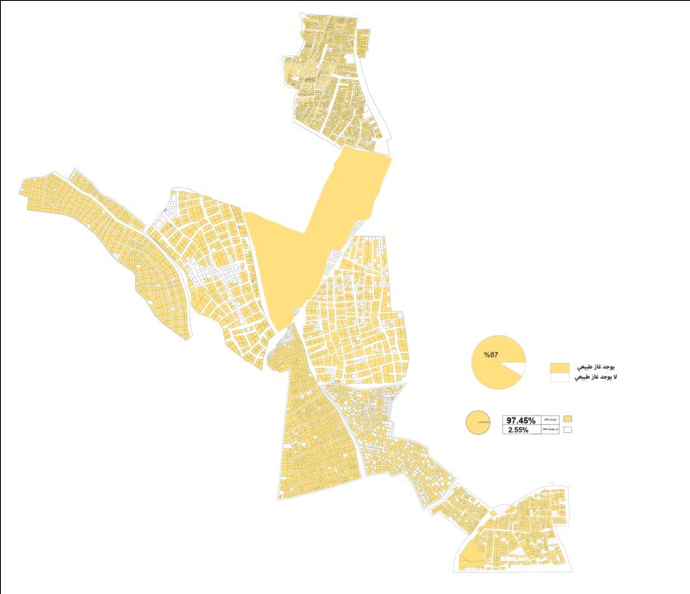عدد المباني المتصل بشبكة الغاز الطبيعي حوالي 85% من مباني المنطقة ، حيث توجد بعض المناطق غير الصالحة لتوصيل الغاز الطبيعي نظراً لضيق الشوارع الشديد الذي يعوق توصيل الغاز لتلك المناطق .

خريطة رقم ( 9) شبكة الغاز الطبيعي العمومية تتصل بأغلب مباني المنطقة بنسبة 85% تقريباً

كما تبلغ نسبة المباني المتصلة بشبكة مياه الشرب بالمنطقة نحو 98% من جملة مباني المنطقة.

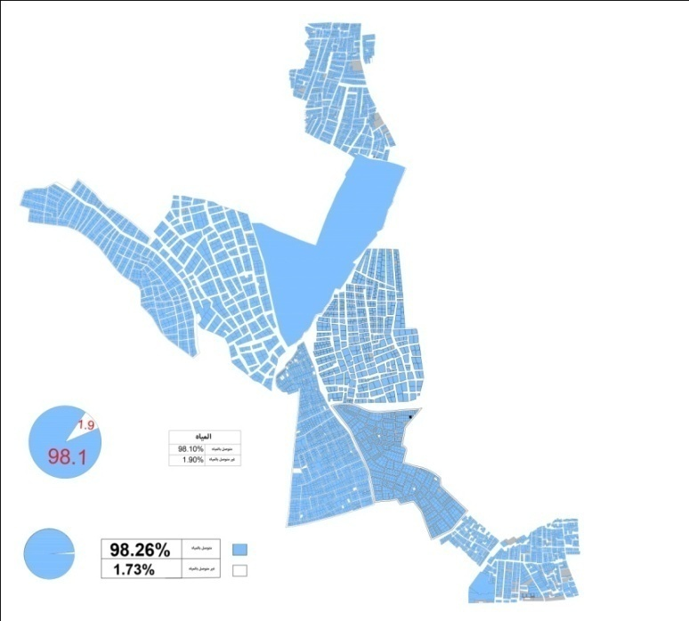

خريطة رقم ( 10) شبكة مياه الشرب العمومية تتصل بأغلب مباني المنطقة بنسبة 85% تقريباً

**المواصلات :**

توجد بالمنطقة محطة الأتوبيس الرئيسية عند الكيلو ٤٫٥ بالقرب من المدخل الرئيسي للهجانة. و التي تم إنشاءها في السبعينيات،و تمثل محطة “آخر الخط” للكثير من خطوط أتوبيسات النقل العام، وبها أيضا مواقف الميكروباص والميني باص غير الرسمية، وهي تسهل حركة السكان إلى مختلف أجزاء القاهرة. وهناك محطات أتوبيس عديدة في أجزاء أخرى من أطراف الهجانة، مثل محطة التبة في الطرف الغربي، أما داخل الهجانة، فوسائل المواصلات الأساسية هي التوك-توك أو الشاحنات “الربع نقل”.

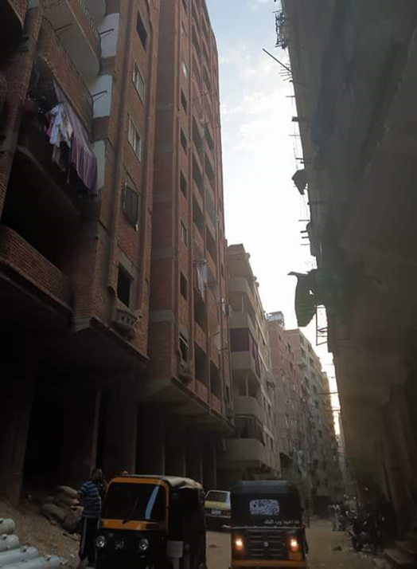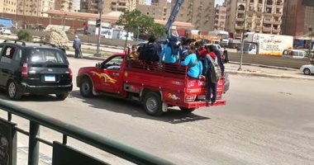

صور أرقام (8،9) توضح وسائل المواصلات المتوفرة بالمنطقة من الداخل .

**من خلال دراسة الحالة العمرانية للمنطقة يمكن تبين ما يلي :**

معظم مباني المنطقة بحالة إنشائية جيدة و آمنه إلي حد كبير لكن الكثافة البنائية مرتفعة جداً تصل إلي( 7 )و نسبة المباني تتجاوز 80% و الفراغات عبارة عن شوارع ضيقة إلي ضيقة جداً يصل عرض بعضها إلي (1 م ) فيما عدا الشارع الرئيسي بالمنطقة و النسيج العمراني للمنطقة شديد التضام لدرجة التزاحم غير منتظم و قطع الأراضي والشوارع غير منتظمة والمنطقة تخلو تقريباً من المساحات الخضراء و الخدمات الترفيهية.

**الدراسات الإجتماعية و طبيعة السكان بالمنطقة :**

**طبائع السكان و عاداتهم :** تنقسم المنطقة إلي أقسام إجتماعية مختلفة حسب طبيعة السكان و ثقافاتهم و نشأتهم من حيث المناطق التي أتوا منها ( المواطن الأصلية للميلاد لهم أو للأبوين) و يستقر كل مجموعة من السكان بمنطقة واحدة حسب الثقافة والمنشأ فهناك منطقة الغجر و هم من أصل الغجر و هناك متاطق يسكن بها الصعايدة وأهل السودان أحفاد العاملين باهجانة قديماً و هناك مناطق بها سكان من فئات إجتماعية غير متجانسة ، وتعتبر منطقة الغجر هي الأسوأ بمنطقة الدراسة ، حيث تقع في الشمال الغربي منها، بالقرب من منطقة المدارس. ويسكن هذه المنطقة جامعو القمامة الذين يصفهم بقية السكان بأنهم “شخصيات فظة لا تثق بأحد”. (تستخدم كلمة “الغجر” كثيرا في مصر بنوع من الازدراء لوصف أولئك الأشخاص المستعدين للإقدام على السرقة لو سنحت لهم الفرصة أوالذين يتصرفون بأسلوب غير لبق،. وتدعى مؤسسة أهلية من الهجانة، أن سكان منطقة الغجر هم في الواقع ينتمون عرقيًا للغجر المصريين وأنهم منحدرون عن طائفة “الدوم”. وفقا “لمركز أبحاث الدوم” المتخصص في دراسات الغجر في الشرق الأوسط وشمال أفريقيا، يوجد في مصر مليون نسمة من طائفة غجر”الدوم”) ، وهم يعملون في مهن منبوذة ومنعزلة مثل جمع القمامة وتنظيف الطرقات والشحاذة وأحيانا الفنون الترفيهية.

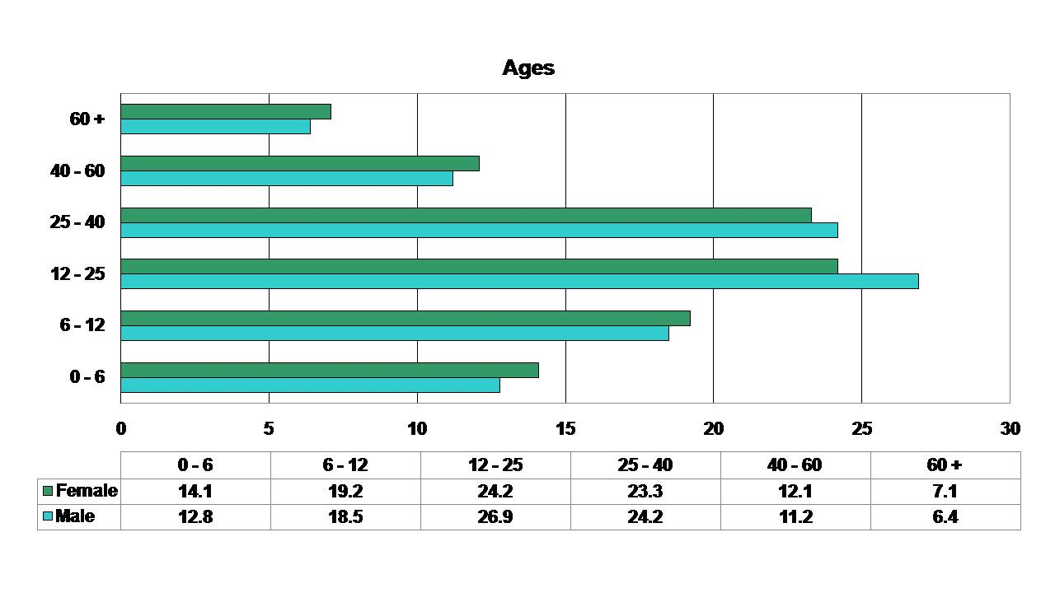

**الرفع الأجتماعي لمنطقة الدراسة**

تم تقسيم منطقة الدراسة إلي 10 مناطق واخذ عينات لتعداد وتصنيف السكان من حيث الأعداد والكثافات السكانية والجنس مابين ذكر وأنثي ونسب التعليم لمن هم في سن التعليم وكذلك تم رفع أعداد فرص العمل التي توفرها الأنشطة التجارية والورش بالمنطقة ومن يعملون بها من سكان المنطقة ومن يعمل خارج المنطقة ومتوسطات الدخول للأسر بمنطقة الدراسة.

دياجرام رقم (1) يوضح تقسيم اعمار السكان ونسب الذكور والاناث لكل عمر

(المصدر – رفع اجتماعي ذاتي )

وتم التوصل إلي النتائج الأتية :

* عدد السكان المنطقة حسب التعداد الذي تم من خلال الحصر. حوالي 798000 نسمه
* متوسط الكثافة السكانية الصافية بالمنطقة 1250نسمه/فدان.
* حوالي 50% من السكان في سن بين 12،40 سنه. بماينبغي أن المجتمع يغلب علية سن الشباب ذكور.
* 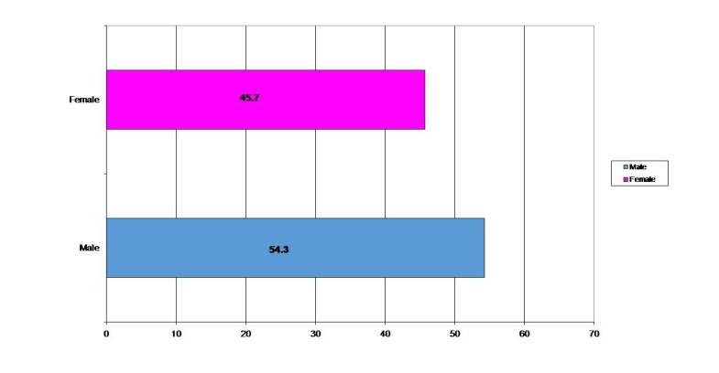نسبة الذكور إلي الإناث تقترب من عموم الجمهورية 54.5% / 45.5 % إناث
* نسبه الأمية بمتوسط 20% من السكان الذين هم في سن التعليم.
* نسبه التعليم المتوسط حوالي 20% ونسبه التعليم الجامعي بمتوسط 12% وفوق الجامعي حوالي 8% من عدد السكان .
* نسبه التعليم في الشباب والأطفال مرتفعة كثيرأ عن نسبه التعليم في الأعمار فوق 50 سنة.
* نسبه العاملين إلي نسب من لا يعملون ( البطالة) وفي سن العمل حوالي 72% إلي 28%

دياجرام رقم (2) يوضح نسب الذكور الي الاناث باجمالي

(المصدر – رفع اجتماعي ذاتي )

* نسب من يعمل داخل المنطقة إلي من يعمل خارجها 58% / 42%
* متوسطات دخول الأسر الشهرية في الوقت الراهن 3100 جنيها /أسرة

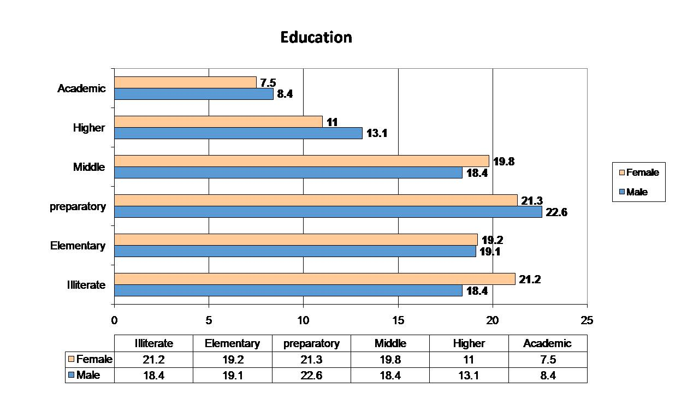ومن خلال المعلومات السابقة يمكن إستنتاج مايلي :

* أن المجتمع يتطور تعليميأ حيث ترتفع نسب التعليم بين الشباب عن الجيل الأكبر بنسبة كبيرة بما يعني أن هناك تطور حدث مابين فترة النشأة ،والأستيطان، والوقت الراهن.
* أن المجتمع يستطيع أن يخلق فرص عمل لأغلب سكانة وبالتالي هو مجتمع منتج ،وأن نسبه البطالة المرتفعة ترجع إلي أن السيدات في الغالب ربات منزل.

دياجرام رقم(3) يوضح نسب التعليم عن هم في سن التعليم بالعينه التي جري عليها الرفع الاجتماعي

* 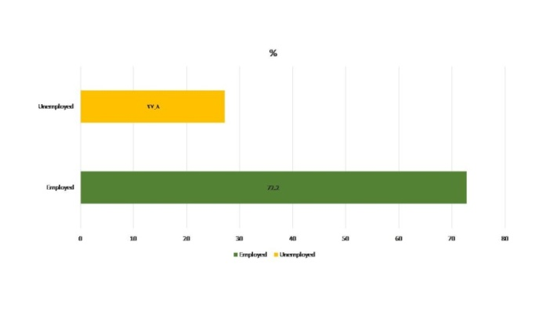أن متوسطات الدخول بالمنطقة ترتفع عن الحد الأدني المستهدف في عموم الجمهورية بشكل ملحوظ ،وبالتالي فالمستوى الإجتماعي في غالبيتة في الشريحة الدنيا من الطبقة المتوسطة .

دياجرام رقم(6) يوضح متوسطات الدخول للاسر المختلفه

دياجرام رقم(5) يوضح نسب العاملين داخل وخارج المنطقه

دياجرام رقم (4) يوضح نسب البطاله لمن هم في سن العمل

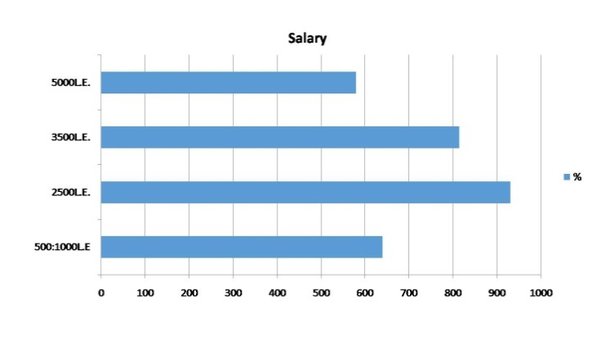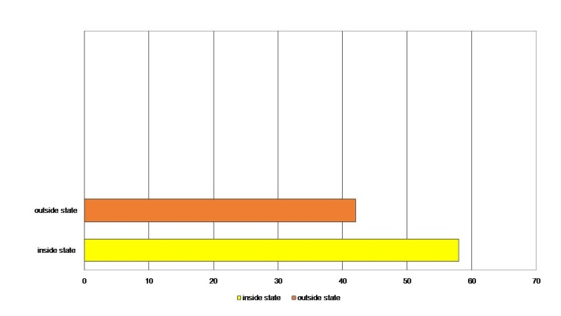

**الرفع الإقتصادي والقيمة الإقتصادية لأصول المنطقة العقارية :**

بأجراء حسابات أولية لحجم البًني التحتية وكذلك بمصر تكاليف إنشاء المسطحات المبنية بالمنطقة يتضح أن تكلفتها تصل لنحو 10بليون جنيهأ مصريا في الوقت الراهن ، مما يعني أن هناك إستثمارات بالمنطقة وأن هناك وحدات سكنية كثيرة غير مسكونة تصل نسبتها إلي حوالي 35%من عدد الوحدات ولكنها معدة للبيع ويعتبرها ملاكها ثروات عقارية قابلة للتسويق والأستثمار خاصة مع موقعها المميز.

**الخاتمـــــــــــــــــــــــــــــة:**

لا يمكن حل مشكلات مناطق التحضر العشوائي والتدخل فيها بغرض التطوير و الإرتقاء طالما يُنظر لها بهذا التعالي من قبل بعض المخططين والمعمارين والمهتمين ، فهي أنسجة عمرانية وإجتماعية نشأت في سياق تاريخي وإجتماعي وإقتصادي معين فرض علي سكانها العيش في هذة البيئة ذات المواصفات العمرانية والصحية المتدنية ، لعدم قدرة الدولة علي توفير البيئة العمرانية الملائمة في ذات السياق الزمني ، وتراكمت عبر السنين ككرة جليد حتي أصبحت تفوق كمَا التحضر الرسمي المخَطَط ، وأصبحت ذات طبيعة خاصة، وخلقت لنفسها واقعأ تعايشت معة طوال مدة بقائها ، كما أن المناطق الأخري المخططة والرسمية بها من المخالفات الخاصة بالأشتراطات والقوانين ما يلغي أحيانا الحدود بينها وبين المناطق اللارسمية العشوائية ، ولإيمكن أن تسري تشريعات وأشتراطات الأماكن المخططة - المكلفة نسبيأ - علي عمران هذة المناطق ، إذا أن الإلتزام بها يفوق قدراتهم المادية وإمكانات الحكومات المتعاقبة ولذلك يجب التعايش معها وإخضاعها -بنسبة ولو متدنية - لقوانين وإشتراطات مناسبة لواقعها وواقع سكانها ، كما يجب البناء علي كونها تطور نفسها علي مر السنين وترتقي و سكانها إجتماعيأ وعمرانيأ واقتصاديأ بمرور السنين ، وما يجب أن تتحرك فية الدوله والمجتمع هو وقف نموها أو إنتشارها أو تكرارها بوقف الهجرة الداخلية بين الريف إلى الحضر وبين الجنوب إلي الشمال وذلك باتباع سياسات تضمن العدالة في توزيع الفرص الإستثمارية بين القاهرة (المركز ) والأطراف ( التوابع ) .

و علي الدولة إستغلال وتشجيع الطاقات البشرية لتلك المناطق لتكون مصدراً لخلق فرص عمل و فرص إستثمارية إضافية لتكون تلك المناطق نوة لأنشطة و مشروعات صناعية صغيرة و متناهية الصغر و مراكزاً للصناعات اليدوية بتشجيع سكانها و إقراضهم المواد الأولية لتلك الصناعات و إعتبارها قواعد إقتصادية إستثمارية تساعد في النهاية في محاصرة الأنشطة التخريبية vandalism وتساهم في زيادة معدلات الأمن و السلم المجتمعى .

أأأ

**المراجــــــــــــــــــع و المصادر :**

**د. جليلة القاضي ، التحضر العشوائي ، المركز القومي للترجمة , 2009.**

1- UN 1996 *Indicators of sustainable development. Framework and*

*methodologies*. New York: United Nations.

2- UNCHS (Habitat) and the World Bank 1993 *The housing indicators*

*programme*. Report and the Executive Director (Volume I). Nairobi: United

Nations Centre for Human Settlements.

3- UNCHS (Habitat) 1995 *Monitoring the shelter sector. Housing Indicators*

*review*. Nairobi: United Nations Centre for Human Settlements.

4- UNCHS (Habitat) 1995 *Monitoring human settlements, abridged survey.*

Indicators Programme. Nairobi: United Nations Centre for Human Settlements.

UNCHS Urban Indicators Programme website:

http://www.urbanobservatory.org/indicators/database/

5- WHO 1999 *Environmental health indicators: framework and methodologies.*

Geneva: WHO. (Available at: http://www.who.int/docstore/peh/archives/EHIndicators.pdf )

6- UN--‐Habitat (2013),The State of the World Cities Report 2012/13.

7- UN‐Habitat(2015),TheGlobalActivitiesReport2015.28RefertoIssuePaperNo.20 on Housing.

8- DFID, Sustainable Live hoods, Department for International

Development, IDS, Institute of Development Studies, <http://

www.eldis.org/vfile/upload/1/document/0901/section2.pdf>,

2000 (last accessed in 02-07-2017).

9- City Alliance, City without Slums, <http://www.citiesalliance.

org/>, 2016, (last accessed in 02-07-2017).

10- UNHABITAT, The State of The World’s Cities Report 2006/

2007-30 Years of Shaping the Habitat Agenda, Earth-scan, UK

and USA, 2006, pp. 22–23.

11- M. Napier, Informal settlement integration, the environment

and sustainable Livelihoods in sub-Saharan Africa, Program for

Sustainable Human Settlements, Published by Council for

Scientific and Industrial Research (CSIR), South Africa, 2004.

12- UNHABITAT, Housing & slum upgrading, <http://unhabitat.

org/urban-themes/housing-slum-upgrading/>, 2012 (last

accessed in 02-07-2017).

13- Alex32, Strategic Urban Plan Alexandria 2032- Alexandria SUP

2032‘‘, The General Organization for Physical Planning

(GOPP), Alexandria, Egypt, 2012, pp. 114–120.

14- M.A. Khalifa, Redefining slums in Egypt: Unplanned versus

unsafe areas‘‘ Habitat International, vol.35, 2011, pp. 40–49.

journal homepage: <http://www.elsevier.com/locate/